

ACTIVIDAD
¡JUGUEMOS CON TODOS!

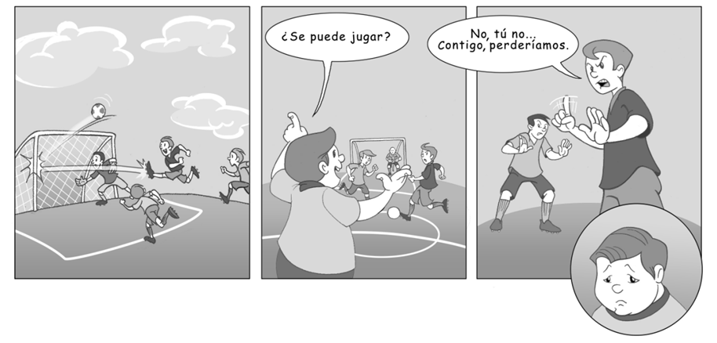
Lea el cómic. Luego, responda las preguntas.
- ¿Cree que la actitud de estos niños es tolerante? ¿Por qué?
_____________________________________________________________________________________________________________________________________________________________________________________________________________________________________________________________________________________________________________________________________________________________________________________________________________________

- ¿Cree que estos niños han actuado con empatía? ¿Por qué?
_____________________________________________________________________________________________________________________________________________________________________________________________________________________________________________________________________________________________________________________________________________________________________________________________________________________

- ¿Cómo cree usted que se siente el niño que fue dejado fuera del juego?
_____________________________________________________________________________________________________________________________________________________________________________________________________________________________________________________________________________________________________________________________________________________________________________________________________________________

- ¿Cuál sería una actitud empática y tolerante en esta situación?

_____________________________________________________________________________________________________________________________________________________________________________________________________________________________________________________________________________________________________________________________________________________________________________________________________________________

Elaborado por: Programa de Educación Rural de la División de Administración General. Ministerio de Educación de Chile.

